BÀI THỰC HÀNH TUẦN 3

RECURSIVE

1. LÝ THUYẾT

Bài 1: Lược đồ giải thuật đệ quy:

1. Xác định điều kiên dừng (base case)
2. Chia nhỏ bài toán: Giải bài toán ban đầu thành các bài toán con nhỏ hơn, có cùng cấu trúc với bài toán ban đầu. Việc này được thực hiện bằng cách thay thế bài toán ban đầu bằng bài toán con và gọi đệ quy để giải quyết bài toán con đó.
3. Gọi đệ quy: Gọi lại chính hàm giải thuật để giải quyết bài toán con, và trả về kết quả của bài toán con đó.
4. Kết hợp kết quả: Kết hợp kết quả các bài toán con để đưa ra kết quả của bài toán ban đầu.
5. Trả về kết quả: Trả về kết quả cuối cùng của bài toán ban đầu.

Bài 2: Độ phức tạp của thuật toán đệ quy (Công thức và ý nghĩa của từng tham số)

Ta thiết lập mối quan hệ truy hồi như sau:

T(n) = c nếu n = n0

T(n) = aT(f(n)) + g(n) nếu n > n0

c: thời gian chạy của trường hợp cơ sở (base case)

n = n0: Thời điểm dừng thuật toán đệ quy

a: số lần gọi thuật toán đệ quy

f(n): kích thước của bài toán khi gọi đệ quy

g(n): thời gian thực hiện các thao tác khác

Bài 3: Phương pháp giải công thức truy hồi (Nêu rõ phương pháp, ví dụ và cách giải ví dụ đấy dựa trên các phương pháp đã nêu)

Cách 1: Sử dụng phép lặp (Repeated substitution)

Từ công thức truy hồi T(n), ta tính được T(n-1),từ T(n-1) tính được T(n-2)….cứ thế cho đến khi gặp base case:

Ví dụ:

1 nếu n = 1

T(n-1) + 1 nếu n > 1

T(n) =

T(n) = T(n – 1) + 1 = (T(n-2) + 1) + 1 = T(n-3) + 1 + 1 + 1 = … = T1 + 1 + 1+…+ 1 (có n – 1 số 1)

T(n) = 1 + 1 + …+ 1 = n

* T(n) = O(n)

Cách 2: Sử dụng công thức Master

1 nếu n <= 1

aT(n/b) + n^d với n > 1, a >=1, b > 1, d >= 0

T(n) =

O(nd) nếu a < b^d

O(ndlog(n)) nếu a = b^d

O(nlogb(a)) nếu a > b^d

T(n) =

Ví dụ:

1 nếu n = 1

T(n/2) + 1 nếu n > 1

T(n) =

Có: a = 1, b = 2, d = 0

Dễ thấy a = bd

* T(n) = O(ndlog(n)) = O(log(n))

Bài 4: Khử đệ quy và một số dạng khử đệ quy đã được học:

Khử đệ quy một thuật toán đệ quy là thay thế thuật toán đệ quy bằng một thuật toán tương đương nhưng bỏ đi các lời gọi đệ quy và thay vào đó bằng việc sử dụng các vòng lặp cùng với sự hỗ trợ của ngăn xếp dữ liệu (stack)

Một số dạng khử đệ quy đã được học:

* Dạng ED[AP]

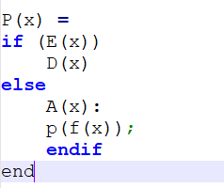

Chuyển về dạng:

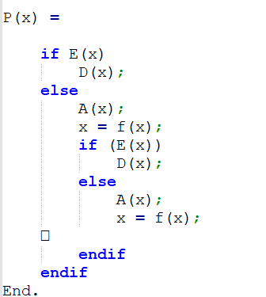

* Dạng ED[APD]

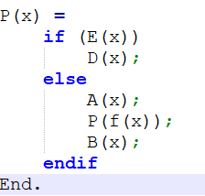

Chuyển về dạng:

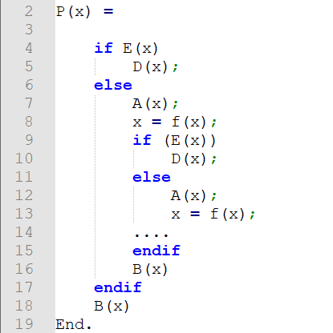

* Dạng ED[APBP]

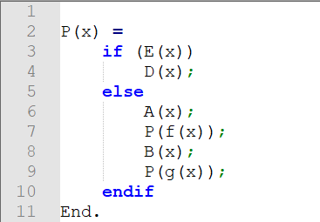

Chuyển về dạng:

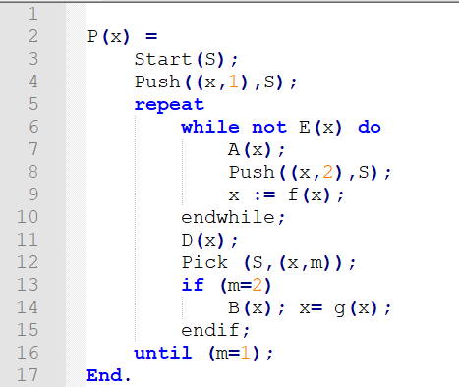

1. GIẢI CÔNG THỨC ĐỆ QUY ĐỂ XÁC ĐỊNH ĐỘ PHỨC TẠP CỦA THUẬT TOÁN

T(n) = 1 nếu n = 0, 1

T(n) = T(n – 2) + 2 nếu n > 1

2. T(n) =

T(n) = T(n – 2) + 2 = (T(n-4) + 2) + 2 = T(n – 4) + 2 + 2 = (T(n-6) + 2) + 2 + 2 = T(n – 6) + 2 + 2 + 2 = (T(n – 8) + 2) + 2 + 2 + 2 = T(n - 8) + 2 + 2 + 2 + 2 + ……

Nếu n lẻ:

T1 + 2 + 2 +…+ 2 (có [n/2] + 1 số 2) = T1 + ([n/2] + 1) * 2 = 1 + ([n/2] + 1) * 2 🡪 O(n)

Nếu n chẵn:

T0 + ([n/2] + 1) * 2 = 1 + ([n/2] + 1) * 2 🡪 O(n)

Ký hiệu: [ ] - phần nguyên

1. VIẾT CHƯƠNG TRÌNH CHO BÀI TOÁN (folder prac_3 trong thư mục bài tập)